**Domáca úloha K5 Stupne a minúty**

**1)**

*Odpoveď: ....................................................................................................................................................................... ..*

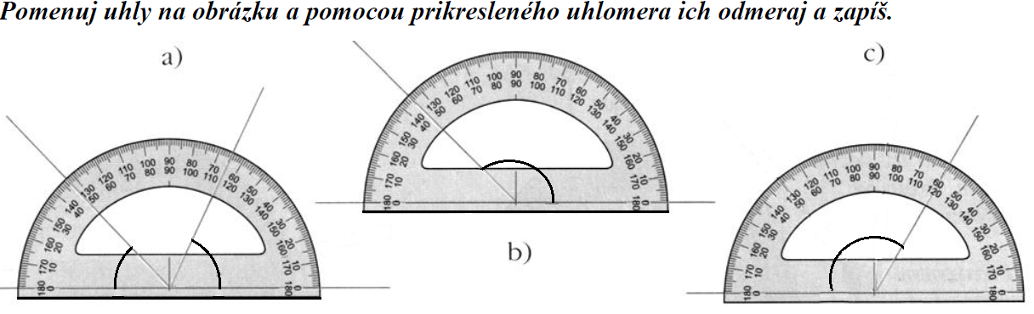**2)**

*Odpoveď: a)............................................... b)...................................................... c)......................................................... .*

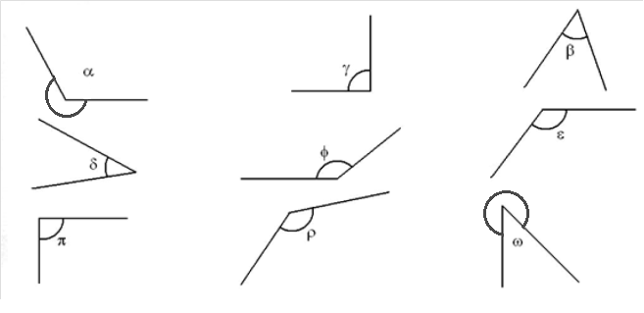**3) Vypíš ostré uhly: ........................., tupé uhly:......................., vypuklé uhly:................... .**

**Veľkosť uhlov meriame v stupňoch (°), menšie sú minúty (´) a ešte menšie sekundy (´´) .**

**1° = 60´ (jeden stupeň má 60 minút), 1´=60´´ (jedna minúta má 60 sekúnd)**

**Premena stupňov na minúty: 4°=4.60´=240´ 4°27´= 4 . 60´+27´=240´+27´=267´**

**Premena minút na stupne: 120´= 120´: 60´=2° 138´= 138´: 60´= 2° zv.18 = 2°18´**

**4) Premeň stupne na minúty:**

a) 10°= e) 45°= i) 17°=

b) 73°= f) 68°= j) 96°=

c) 215°= g) 29°= k)82°=

d) 210°= h) 163°= l) 403°=

**5) Premeň na minúty:**

a) 5°32´= e) 217°56´= i) 62°10´=

b) 93°15´= f) 69°32´= j) 92°24´=

c) 3°46´= g) 25°19´= k) 33°15´=

d)51°34´= h) 216°8´= l) 105°13´=

**6) Vyjadri veľkosť uhlov v stupňoch a minútach:**

a) 180´= e) 3249´= i) 4200´=

b) 197´= f) 2148´= j) 1720´=

c) 811´= g) 1345´= k) 2927´=

d) 632´= h) 3150´= l) 3178´=

**7) Vypočítaj koľko minút má:**

a) pravý uhol: b) plný uhol: c) priamy uhol:

**8) Janka narysovala uhol veľký 60°a Emka uhol veľký 3600´.   
 Ktorá z nich narysovala väčšíuhol?**

*Odpoveď: ..............................................................................................*

*................................................................................................................ .*